KPT.341-8-5/12

Załącznik nr 1 do SIWZ
Załącznik nr 1 do Umowy Nr .../…../2012

Umowa realizowana w ramach projektów: „Akademia Młodego Biznesu” oraz „BiznesStarter” współfinansowanych przez Narodowe Centrum Badań i Rozwoju w ramach programu Kreator Innowacyjności – wsparcie innowacyjnej przedsiębiorczości akademickiej.

I. SZCZEGÓŁOWY ZAKRES PRZEDMIOTU ZAMÓWIENIA:
1. Przedmiot zamówienia obejmuje wykonanie i dostarczenie materiałów promocyjnych i szkoleniowo-konferencyjnych w postaci i w ilościach, które przedstawia poniższa tabela:

- PROJEKT AKADEMIA MŁODEGO BIZNESU (KDPA)
Lp. | Nazwa | Ilość sztuk
- Materiały promocyjne
1 | Plakaty | 200
2 | Ulotki | 5000
3 | Koszulki z nadrukiem | 200
4 | Kalendarze | 100
5 | Torebki papierowe z nadrukiem | 100
6 | Etui na wizytówki z grawerem | 50
7 | Kubek z nadrukiem | 100
8 | Zaproszenia | 150
- Materiały szkoleniowe i konferencyjne
9 | Notatnik A5 | 300
10 | Długopisy z nadrukiem | 300
11 | Pendrive w kształcie karty kredytowej | 300
12 | Certyfikaty | 200
- PROJEKT BiznesStarter
- Materiały promocyjne
13 | Plakaty | 200
14 | Ulotki | 3000
- Materiały szkoleniowe i konferencyjne
15 | Notatnik A5 | 30
16 | Długopisy z nadrukiem | 30
17 | Certyfikaty | 30
18 | Zaproszenia | 150
19 | Bony „Pakiet Biznes” | 3

II. SZCZEGÓŁOWY OPIS PRZEDMIOTU ZAMÓWIENIA:

Lp. | Przedmiot zamówienia | Jednostka miary/ ilość | Opis zamówienia | Zdjęcie wzór
- PROJEKT AKADEMIA MŁODEGO BIZNESU (KDPA)
- Materiały promocyjne
1 | Plakaty | 200 szt. | Format B1 (700x100 mm), papier kreda matowa biała 135 g, kolor: 4+0
2 | Ulotki | 5 000 szt. | Format: 105x148 mm po rozłożeniu 420x148 mm, papier: kreda mat 135 g, kolor: 4+4, falcowanie, objętość stron: 8
3 | Koszulki z nadrukiem | 200 szt. | Gramatura: 1 50 g  Kolor koszulki: damskie taliowane (pomarańczowy , turkusowy , limonkowy , czerwony , czarny ), męskie (białe , czarne , granatowy navy , pomarańczowy , niebieski sky blue )  Łącznie 200 szt. (damskie i męskie)  w tym:  100 koszulek damskich  Rozmiar w zależności od kroju koszulki – do uzgodnienia: 100 L  Kolor w zależności od dostępności kolorów koszulek damskich – do uzgodnienia: po 30 szt. z każdego koloru (5 kolorów)  100 koszulek męskich  Rozmiar w zależności od kroju koszulki – do uzgodnienia: 50 M, 50 L  Kolor w zależności od dostępności kolorów koszulek męskich – do uzgodnienia: po 50 szt. z każdego koloru.  Kolor nadruku: 1+1 (łącznie 3 grafiki), jeden kolor nadruku (szary, ew. do uzgodnienia)  gramatura materiału 190g  Materiały nie wymagają przygotowania  projektu graficznego, Zamawiający dostarczy niezbędne projekty, logotypy i elementy graficzne. | Męska + nadruk
4 | Kalendarze | 100 szt. | Format: 172x240 mm (odcięty bok książkowy),  ilość stron: 144/1 tydzień = 2 strony,  kalendarium: PL-GB-D-F-RUS + imieniny i święta,  druk: 2-kolorowy, szaro-bordowy, druk offsetowy wysokiej jakości, papier: 80 g/m2, bezchlorowany, ecru,  wykończenie: oprawa szyta, kapitałka w kolorze szarym, zakładka w kolorze czerwonym, perforacja narożna, obszerna część informacyjna, wszyty zeszyt teleadresowy, mapa administracyjna Polski,  oprawa: sztywna zmiękczana pianką, materiał skóropodobny, termoprzebarwialny  z wklejką firmową jedna kartka druk 4+4 ,tłoczenie na okładce, kolorystyka i wzór do ustalenia z wykonawcą.  Materiały nie wymagają przygotowania  projektu graficznego, Zamawiający dostarczy niezbędne projekty, logotypy i elementy graficzne. | 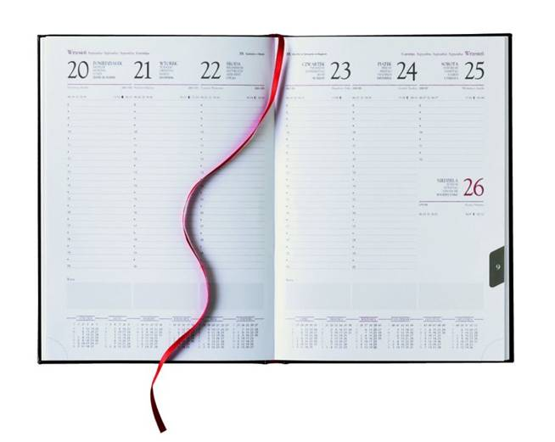
5 | Torebki papierowe z nadrukiem | 100 szt. | Format: 240 x 310 mm  Papier: biały 100g  Montaż: klejenie  Uchwyt: papierowy skręcany  Kolor: 1+0  Materiały nie wymagają przygotowania projektu graficznego, Zamawiający dostarczy niezbędne projekty, logotypy i elementy graficzne
6 | Etui na wizytówki z grawerem | 50 szt. | Etui na wizytówki wykonane z chromowanego metalu, oprawione ekoskórą (kolor czarny) z białymi ozdobnymi szwami, na 20 sztuk wizytówek, magnetyczne zamykanie, eleganckie wykończenie w środku.  Wymiary: 9,8x6,3 cm.  Materiały nie wymagają przygotowania  projektu graficznego, Zamawiający dostarczy niezbędne projekty, logotypy i elementy graficzne. | 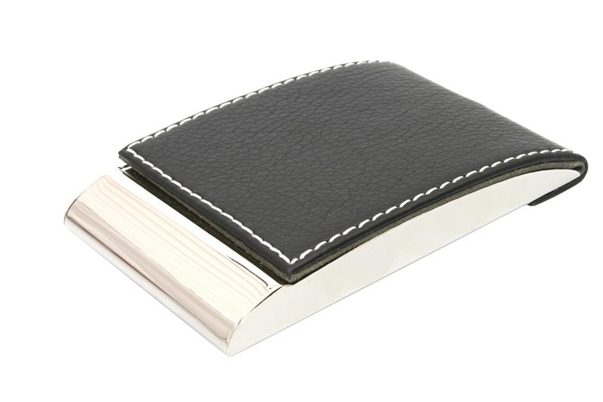  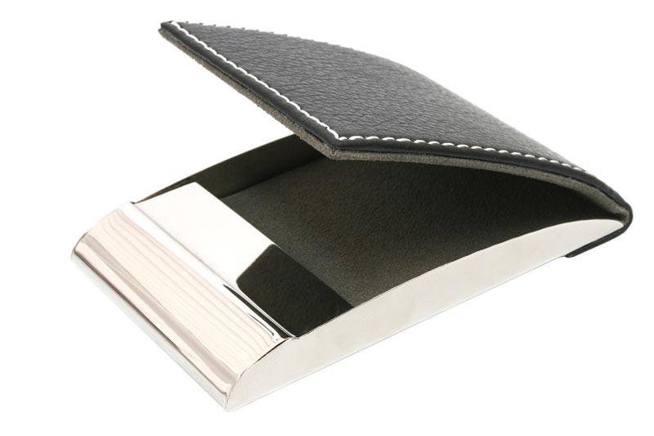
7 | Kubek z nadrukiem | 100 szt. | Kubek porcelanowy pomarańczowo biały (jak na zdjęciu)  średnica: góra 82 mm, dół 59  wysokość: 105 mm  pojemność: 0,30l  Materiały nie wymagają przygotowania projektu graficznego, Zamawiający dostarczy niezbędne projekty, logotypy i elementy graficzne.  Nadruk logo i strona www | 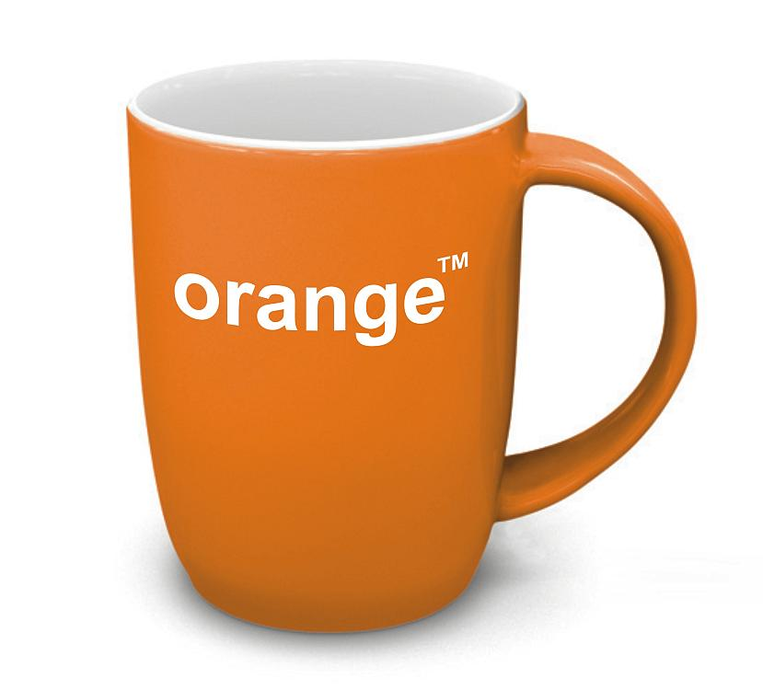
8 | Zaproszenia | 150 szt. | Format: 105x148mm po rozłożeniu 315x148mm,  Papier: biały satynowy 200-250 g,  Kolor: 4+4  Materiały nie wymagają przygotowania projektu graficznego, Zamawiający dostarczy niezbędne projekty, logotypy i elementy graficzne
- Materiały szkoleniowe i konferencyjne
9 | Notatnik A5, | 300 szt. | Notatnik A 5  Blok  Format: 148,5x2010mm,  Papier: Offset 90g,  Kolor: 1+0,  Objętość stron: 50  Okładka  Format: 148,5x210mm  Papier: kreda biała matowa 150 g,  Objętość stron: 2  Podkładka  Format: 148,5x210mm  Papier: karton Alaska(kremowy) 250 g,  Kolor: 0+0  Objętość stron:2  - w sumie stron: 54  - klejenie boków A5.  Materiały nie wymagają przygotowania projektu graficznego, Zamawiający dostarczy niezbędne projekty.
10 | Długopisy z nadrukiem | 300 szt. | Materiał: długopis metalowy  Kolor tuszu: niebieski  Ilość kolorów nadruku: 1  Ilość stron nadruku: 2  Kolor długopisów: Srebrny, Czarny, Fiolet , Róż (ilość sztuk proporcjonalnie do całości)  Materiały nie wymagają przygotowania projektu graficznego, Zamawiający dostarczy niezbędne projekty, logotypy i elementy graficzne | 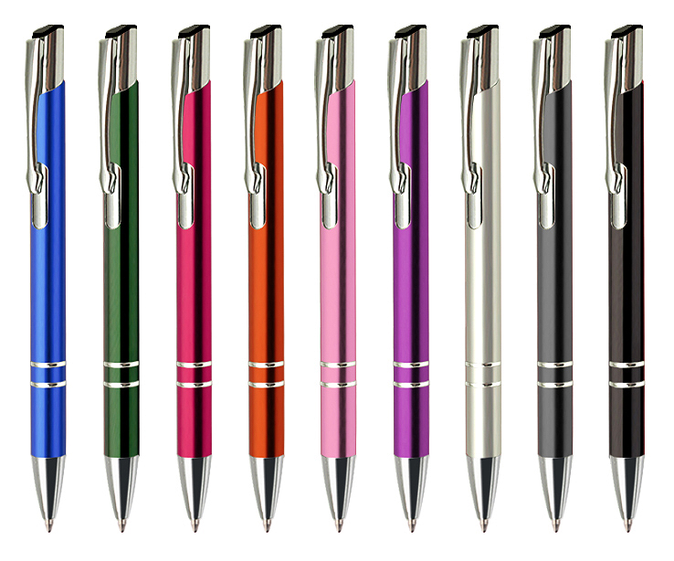
11 | Pendrive w kształcie karty kredytowej | 300 szt. | Metoda nadruku: druk cyfrowy,  Powierzchnia nadruku:  Przód (powierzchnia): 83.5X52mm  Tył (powierzchnia): 83.5X52mm  Wymiary i waga:  Długość: 85.5mm  Szerokość: 54mm  Wysokość: 2.2mm  Waga: 12.63 gram  Pojemność pamięci USB: 8 GB  Materiały nie wymagają przygotowania projektu graficznego, Zamawiający dostarczy niezbędne projekty, logotypy i elementy graficzne | 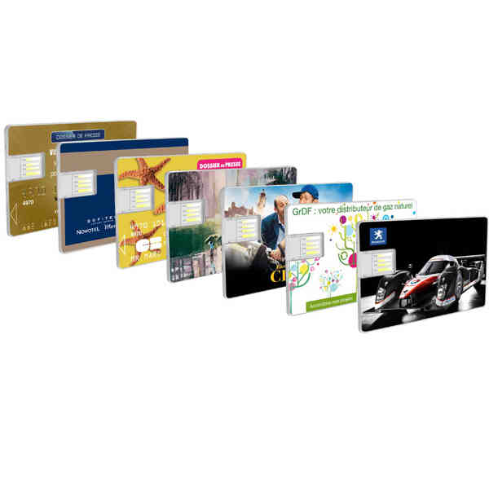
12 | Certyfikaty | 200 szt. | Format: 297x210 mm, papier: kreda 200-250 g, kolor: 4+0.  Materiały nie wymagają przygotowania projektu, Zamawiający dostarczy niezbędne projekty, logotypy i elementy graficzne.
- PROJEKT BiznesStarter
- Materiały promocyjne
13 | Plakaty | 200 szt. | Format: 600x1000 mm,  Kolor: 4+0  Papier: kredowy, biały, matowy, gramatura 150 g,  Ilość stron:2  Materiały nie wymagają przygotowania projektu graficznego, Zamawiający dostarczy niezbędne projekty, logotypy i elementy graficzne
14 | Ulotki | 3 000 szt. | Format: 99x210 mm, po rozłożeniu 297x210 mm,  Kolor: 4+4,  Papier: kredowy, biały, matowy, gramatura 170 g,  Ilość stron: 6,  Dodatki: sztancowanie, bigowanie  Materiały nie wymagają przygotowania projektu graficznego, Zamawiający dostarczy niezbędne projekty, logotypy i elementy graficzne
- Materiały szkoleniowe
15 | Notatnik A 5 | 30 szt. | Notatnik A 5  Blok  Format: 148,5x2010mm,  Papier: Offset 90g,  Kolor: 1+0,  Objętość stron: 50  Okładka  Format: 148,5x210mm  Papier: kreda biała matowa 150 g,  Objętość stron: 2  Podkładka  Format: 148,5x210mm  Papier: karton Alaska(kremowy) 250 g,  Kolor: 0+0  Objętość stron:2  - w sumie stron: 54  - klejenie boków A5.  Materiały nie wymagają przygotowania projektu graficznego, Zamawiający dostarczy niezbędne projekty, logotypy i elementy graficzne
16 | Długopisy z nadrukiem | 30 szt. | Materiał: długopis metalowy  Kolor tuszu: niebieski  Ilość kolorów nadruku: 1  Ilość stron nadruku: 2  Kolor długopisów: Fiolet  Materiały nie wymagają przygotowania projektu graficznego, Zamawiający dostarczy niezbędne projekty, logotypy i elementy graficzne
17 | Certyfikaty | 30 szt. | Format: 297x210 mm, papier: kreda 200-250 g, kolor: 4+0.  Materiały nie wymagają przygotowania projektu, Zamawiający dostarczy niezbędne projekty, logotypy i elementy graficzne.
18 | Zaproszenia | 150 szt. | Format: 99x210mm, po rozłożeniu 198x210mm  Papier: kredowy, biały, matowy, gramatura 300g  Kolor: 4+4  Sugerowana technika druku: offset  Materiały nie wymagają przygotowania projektu graficznego, Zamawiający dostarczy niezbędne projekty, logotypy i elementy graficzne
19 | Bony „Pakiet Biznes” | 3 szt. | Format: 1200x500mm  Grafika:  Druk pełno kolorowy  Technika druku: druk solwentowy na materiale samoprzylepnym  Podłoże: pianka, grubość 5-7mm  Materiały nie wymagają przygotowania projektu graficznego, Zamawiający dostarczy niezbędne projekty, logotypy i elementy graficzne

zdjęcia stanowią wzorzec wymagań zamawiającego w odniesieniu do materiałów promocyjnych i szkoleniowo-konferencyjnych. Dopuszcza się zaoferowanie produktów równoważnych, co do ich jakości i docelowego przeznaczenia, wymiarów, spełnianych funkcji, walorów użytkowych oraz estetyki wykonania. Zamawiający za produkty równoważne uzna takie, które spełnią minimalne cechy produktu określonego w specyfikacji.

